Centar za odgoj i obrazovanje "Goljak"  Goljak 2, Zagreb | 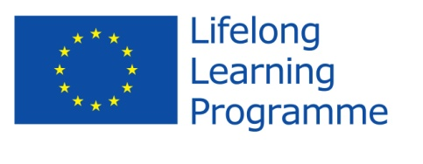

Osnovna škola Centra "Goljak" je počela s radom 1946./47. za učenike s invaliditetom, žrtvama 2. svjetskog rata. Zadnjih 30 godina se povećao broj učenika s problemima centralnog i perifernog živčanog sustava te neuromišićnim bolestima. Većina učenika živi u Zagrebačkoj županiji, međutim, Centar upisuje učenike iz cijele zemlje. Primarni cilj je obrazovanje djece i mladeži s motoričkim teškoćama, kroničnim bolestima kao i teškim razvojnih teškoćama te pružanje podrške učiteljima u osnovnim školama koje integriraju učenike/mladež s teškoćama.
Navedene aktivnosti pružaju učenicima vještine cjeloživotnog učenja korištenjem pomagala i informatičkih tehnologija, ublažavanje posljedica teškoća kroz kompenzacijske strategije koje osiguravaju samostalnost, mirno rješavanje sukoba, pozitivne stavove i gradnju samopouzdanja. Centar također omogućava neposredan rad pripravnicima,diplomantima Edukacijsko rehabilitacijskog fakulteta, s djecom/učenicima s invaliditetom u pripremi za samostalan rad u struci.
U siječnju 2014. jedan djelatnik Centra Goljak je odlukom voditelja hrvatskog tima postao članom fokus grupe održane na Edukacijskog rehabilitacijskom fakultetu s obzirom na iskustvo međunarodnog studiranja te nedostatak (skorijeg) iskustva Centra u radu sa stranim studentima te nepostojanje programa za razvoj multikulturnih kompetencija unutar Centra.
Nadamo se da će ovaj projekt potaknuti strane studente na odrađivanje prakse unutar Centra kao dijela njihovog studija te da će naši mentori biti u mogućnosti dati značajan doprinos budućim diplomantima i profesionalcima koji će raditi u područjima edukacije, rehabilitacije te socijalne i zdravstvene skrbi.

